**Тема 3. Управление сроками**

Задание 1:

**1. В чем состоит сущность планирования?**

Сущность планирования состоит в постановке целей, способов достижения целей на основе комплекса задач и работ, выявления оптимальных методов, способов, ресурсов всех видов, необходимых для решения этих задач и установления их взаимодействия [1].

**2. Какова основная цель планирования?**

Это процесс определения задач и расстановки их приоритетов, распределения затрат, объема и графика работ. Этот процесс необходим для выполнения проекта в установленный срок и в рамках бюджета [2].

**3. Перечислите основные процессы планирования.**

Основные процессы планирования включают следующие этапы [3]:

1. **Определение целей**. Первый шаг в планировании — определение конкретных и измеримых целей, которых необходимо достичь. Цели могут быть краткосрочными или долгосрочными, но они должны быть ясными и реалистичными.
2. **Анализ ситуации.** Оценка ситуации и ресурсов, которые находятся в распоряжении, а также препятствий, которые могут возникнуть. Это помогает понять, какие действия следует предпринять и какие ресурсы понадобятся для выполнения задач.
3. **Разработка стратегии.** На основе целей и анализа ситуации разрабатывается стратегия, определяющая общий подход к достижению целей. Стратегия может включать выбор оптимального пути действий, определение приоритетов и распределение ресурсов.
4. **Определение конкретных действий, которые должны быть выполнены для достижения поставленных целей.** Действия должны быть конкретными, измеримыми и реалистичными, с ясными сроками выполнения.
5. **Реализация плана, включающая выполнение определённых действий и использование доступных ресурсов.** Важное значение имеет отслеживание прогресса и регулярное оценивание достигнутых результатов.

**4. Перечислите вспомогательные процессы планирования.**

Вспомогательные процессы планирования проектов, которые выполняются по мере необходимости, включают следующие этапы [4]:

1. **Планирование и установление стандартов качества**, и определение путей их достижения.
2. **Организационное планирование**, включающее в себя определение и распределение функционала, ответственности и норм субординации.
3. **Подбор людей**, необходимых для реализации проекта, и формирование команды.
4. **Установление коммуникационных и информационных потребностей** членов проекта.

**5. Дайте определение концептуальному плану, стратегическому плану и детальному плану проекта.**

1. **Концептуальный план проекта** – это документ, который содержит основные идеи и концепции проекта или исследования. Он представляет собой своеобразную «карту» или «схему», которая помогает организовать и структурировать информацию [5].
2. **Стратегический план проекта** – это инструмент для определения того, в каком направлении хочет двигаться ваша организация, и какие действия вы будете предпринимать для достижения её целей [6].
3. **Детальный план проекта** включает разработку подробных графиков выполнения проектных работ в целях осуществления оперативного управления ими на уровне ответственных исполнителей. Этот план содержит подробную информацию о проекте: его объемах и целях, исполнителях и задачах, сроках и бюджетах [5].

**6. В чем состоит сущность метода SWOT-анализа?**

SWOT-матрица – это главный инструмент в стратегическом планировании. Зачастую он представляет собой таблицу из четырех блоков с определенной информацией [7].

1. **Strengths** – в нем представлены сильные стороны и характеристики бизнеса, которые выделяют его на рынке среди конкурентов.
2. **Weaknesses** – рассказывает о слабых сторонах и характеристиках компании.
3. **Opportunities** – показывает существующие возможности развития бизнеса.
4. **Threats** – объединяет в себе угрозы, которые препятствуют развитию компании и могут привести к негативным последствиям.

**7. Перечислите элементы сетевой диаграммы расписания.**

Элементы сетевой диаграммы расписания включают следующие компоненты (Рисунок 1):

1. **Узлы** – представляют собой события в проекте. Они являются крупными частями, из которых состоит проект. Например, если вы запускаете дизайн веб-сайта, узлом может быть разработка дизайна нового логотипа.
2. **Задачи** – это работа, которую нужно выполнить для реализации узлов. Например, задачей может быть дизайн трёх вариантов логотипа.
3. **Зависимости –** связь одной задачи с другой. Эти задачи зависят друг от друга, причём одну из них нельзя выполнить без другой.
4. **Зависимости без ресурсов –** это задача, связанная с другой задачей, но их выполнение не зависит друг от друга. Например, запуск продукта и создание целевой страницы для него связаны, но выполнение этих работ никак не зависит друг от друга [8].

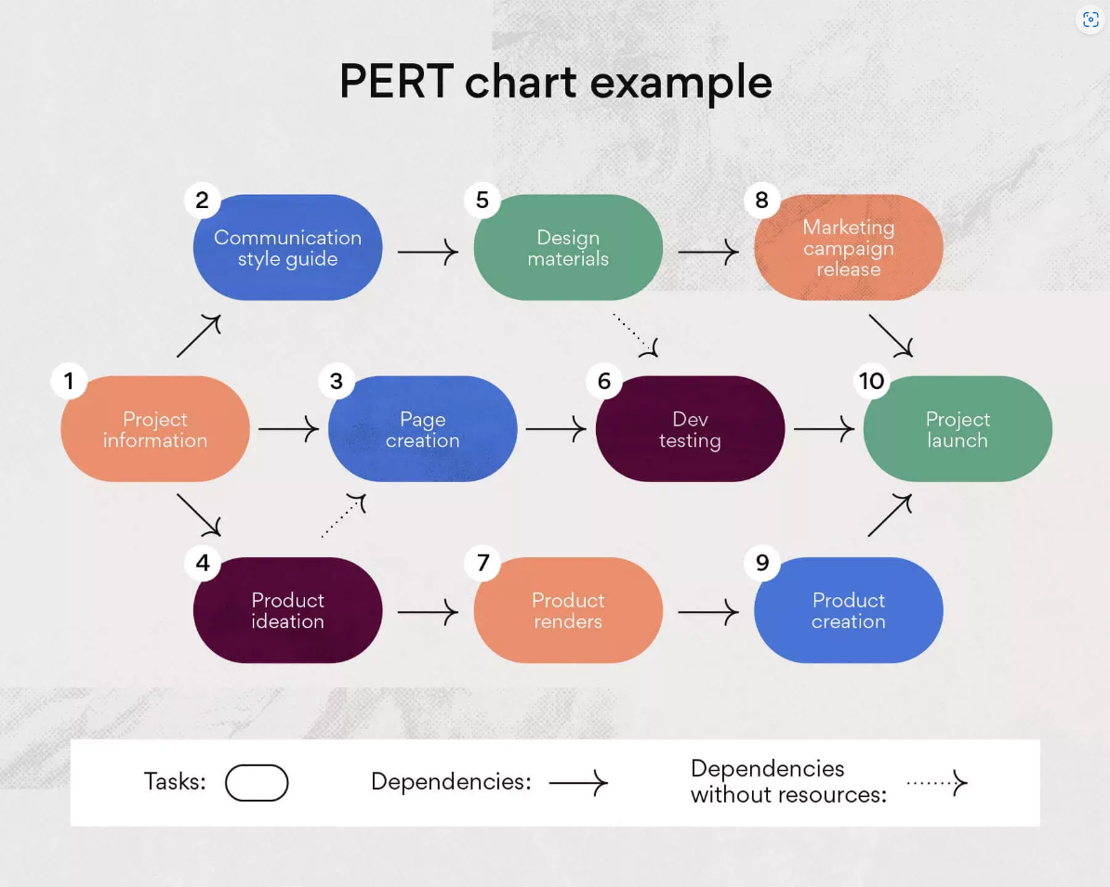

Рисунок 1 – Сетевая диаграмма

**8. Что такое укрупненный календарный план?**

Укрупненный календарный план – это расписание исполнения проекта, включающее лишь основные этапы и ключевые события.

Укрупненный календарный план представляет все элементы и задачи проекта на единой временной шкале [9].

**9. Что такое допущения проекта?**

Факторы, которые для целей планирования считаются верными, реальными или определенными без привлечения доказательств. Допущения влияют на все аспекты планирования проекта и являются частью последовательной разработки проекта. Идентификация, документирование и проверка допущений часто являются частью процесса планирования проекта. [10].

**10. Что такое ограничения проекта?**

Ограничения проекта – это факторы, которые могут повлиять на качество проекта и время, необходимое для его завершения.

Три основные ограничения в управлении проектами, которые крайне важно учитывать при работе над проектом, часто называются тройными ограничениями в управлении проектами:

1. **Время** – большинство проектов имеют четкие сроки, которые соблюдает менеджер проекта.
2. **Стоимость –** общая стоимость проекта является еще одним основным ограничением для менеджера проекта.
3. **Область применения** – объем проекта – это набор результатов, которые менеджер проекта гарантирует заинтересованным сторонам проекта [11].

**Задание 2. Диаграмма Ганта**

Рисунок 2 – Диаграмма Ганта 1 вариант

Рисунок 3 – Диаграмма Ганта 2 вариант

ЛИТЕРАТУРА

1. Якименко К.П. СУЩНОСТЬ ПЛАНИРОВАНИЯ НА ПРЕДПРИЯТИИ // Вестник магистратуры. 2018. №3-2 (78). URL: https://cyberleninka.ru/article/n/suschnost-planirovaniya-na-predpriyatii (дата обращения: 18.04.2024 г.).
2. Уверенное планирование проекта [Электронный ресурс] URL: https://www.atlassian.com/ru/work-management/project-management/project-planning (дата обращения: 18.04.2024 г.).
3. Планирование [Электронный ресурс] URL: https://znanierussia.ru/articles/%D0%9F%D0%BB%D0%B0%D0%BD%D0%B8%D1%80%D0%BE%D0%B2%D0%B0%D0%BD%D0%B8%D0%B5 (дата обращения: 18.04.2024 г.).
4. Что такое концепция проекта и как её создать [Электронный ресурс] URL: https://weeek.net/ru/blog/koncepcia-proekta (дата обращения: 06.04.2024 г.).
5. Концептуальный план значение и особенности [Электронный ресурс] URL: https://obzorposudy.ru/polezno/konceptualnyi-plan-znacenie-i-osobennosti#:~:text=%D0%9A%D0%BE%D0%BD%D1%86%D0%B5%D0%BF%D1%82%D1%83%D0%B0%D0%BB%D1%8C%D0%BD%D1%8B%D0%B9%20%D0%BF%D0%BB%D0%B0%D0%BD%20%E2%80%94%20%D1%8D%D1%82%D0%BE%20%D0%B4%D0%BE%D0%BA%D1%83%D0%BC%D0%B5%D0%BD%D1%82%2C%20%D0%BA%D0%BE%D1%82%D0%BE%D1%80%D1%8B%D0%B9%20%D1%81%D0%BE%D0%B4%D0%B5%D1%80%D0%B6%D0%B8%D1%82%20%D0%BE%D1%81%D0%BD%D0%BE%D0%B2%D0%BD%D1%8B%D0%B5,%D0%BE%D0%B1%D0%BB%D0%B0%D1%81%D1%82%D1%8F%D1%85%2C%20%D1%82%D0%B0%D0%BA%D0%B8%D1%85%20%D0%BA%D0%B0%D0%BA%20%D0%BC%D0%B0%D1%80%D0%BA%D0%B5%D1%82%D0%B8%D0%BD%D0%B3%2C%20%D0%B1%D0%B8%D0%B7%D0%BD%D0%B5%D1%81%2C%20%D0%B0%D1%80%D1%85%D0%B8%D1%82%D0%B5%D0%BA%D1%82%D1%83%D1%80%D0%B0%20%D0%B8%20%D0%BD%D0%B0%D1%83%D0%BA%D0%B0. (дата обращения: 06.04.2024 г.).
6. Процесс стратегического планирования [Электронный ресурс] URL: https://asana.com/ru/resources/strategic-planning (дата обращения: 06.04.2024 г.).
7. Что такое SWOT-анализ? [Электронный ресурс] URL: https://sendpulse.com/ru/support/glossary/swot-analysis (дата обращения: 30.04.2024 г.).
8. Диаграмма PERT: что это такое и как её составить (с примерами) [Электронный ресурс] URL: https://asana.com/ru/resources/pert-chart (дата обращения: 06.04.2024 г.).
9. Укрупненный календарный план [Электронный ресурс] URL: https://scicenter.online/menedjment-scicenter/ukrupnennyiy-kalendarnyiy-plan-35551.html (дата обращения: 06.04.2024 г.).
10. Допущения (Assumptions) [Электронный ресурс] URL: https://pmpractice.ru/knowledgebase/gloss/detail/545.php (дата обращения: 06.04.2024 г.).